1：文章内页分享出去没有小图片。
2：显示的分享佣金是总佣金，接口接错了，要修改成分享佣金接口
3：赚钱类目上面显示的是赚钱。要修改成创河微赚
4：往下刷新文章还是需要拉2次才可以读取到新的文章。要修改成魔豆或者新浪新闻的方式
5:图标要修改成微信公众号chuanghewang的图标。文章类目里有读取不了小图片的也提示这个图标
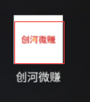
6：清空缓存的问题。数据不准确。
7:这句话应该加个表格字段。我们可以操作的，不是写死在哪里。
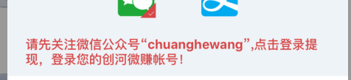
8:绑定微信这里连接个到学堂的文章里。我们可以修改文章的内容
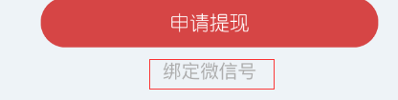
9:徒弟前面有(null)。要删掉
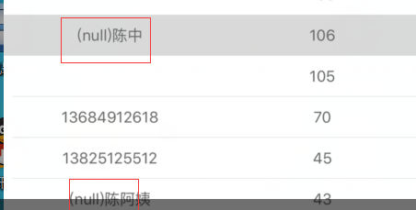
10：文章第一个是推荐的。域名www.xiyuxin.cn。最新发布的都在这里类目 我们置顶的文章也不会显示出来。
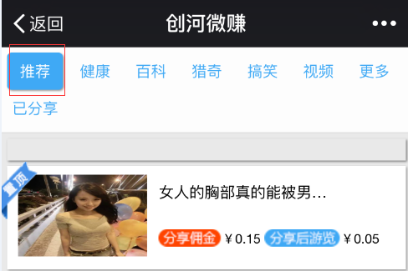
11:提取现金
支付宝这里提取现金的接口跟提示不对。2个金额.第一个应该是请输入支付宝帐号
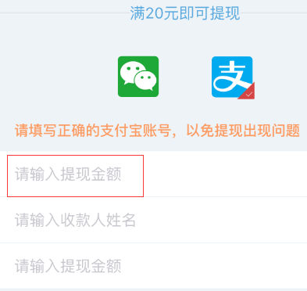
12:下拉到最后更新时会卡住，没反映。没提示
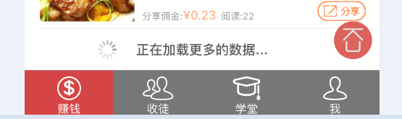

13:分享出去跟阅读文章没有增加金钱。UID变0.要对好接口。你们要调试好。
14:收徒跟晒的要弄魔豆那种啊。分享出去先注册。在下载APP。具体操作参考魔豆那个APP。不然根本收不了徒弟哪些啊。
15:晒跟排行榜的金额。你们连接错表了。
提现总额
表 dux_users
字段 historymoney

